SYP HELP (IN PORTUGUESE)

**Introdução**

**Objetivo geral**

O objetivo desta aplicação é dar suporte ao método SYP (*Scripting Your Process*). O método SYP visa prover uma sistemática para geração de roteiros narrativos para [Jogos Digitais Baseados em Processos de Negócio](https://www.sbgames.org/sbgames2019/files/papers/ArtesDesignShort/198355.pdf). Tal sistemática parte de um diagrama na linguagem [BPMN](https://www.bpmn.org/), onde dos elementos de fluxo do diagrama são geradas sentenças e que posteriormente geram cenas para compor o roteiro do jogo. Ou seja, os elementos BPMN servem de insumos para identicar os elementos de jogos e da narrativa. Na figura abaixo estão as etapas propostas pelo método SYP.

[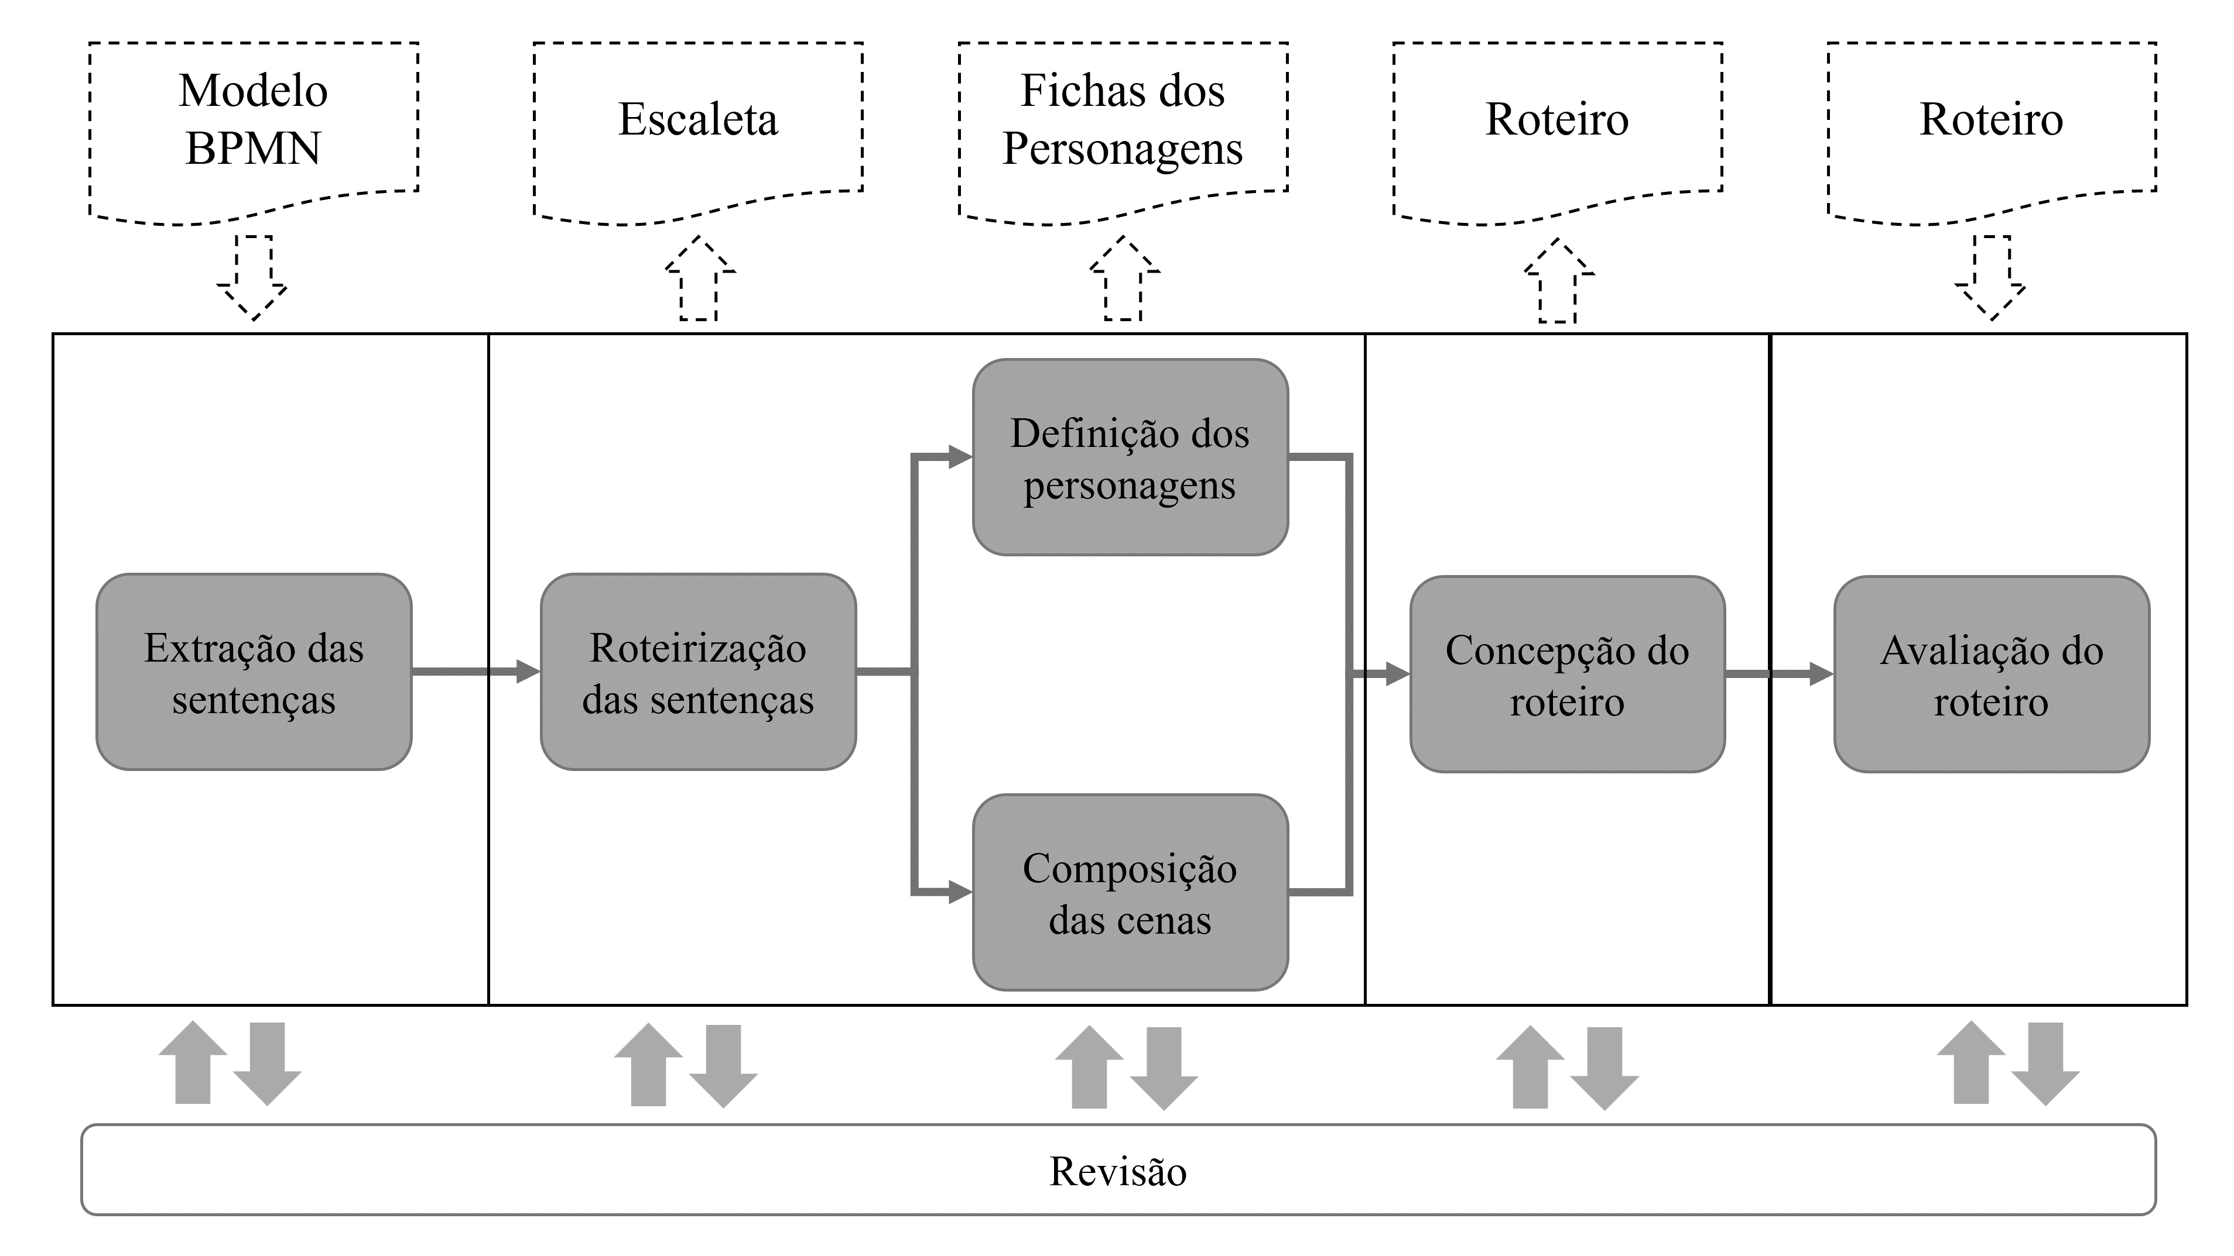](http://marcio1124.integrator.host/SYPapp/resources/img/metodoSYP.png)

**Organização da aplicação**

A aplicação é organizada em 7 passos para geração do roteiro narrativo do jogo digital baseado em processo de negócio:

1. [**Projeto**](http://marcio1124.integrator.host/SYPapp/ajuda.xhtml?topico=projeto)**:**Criação do projeto de jogo e o registro dos autores.
2. [**Diagrama BPMN**](http://marcio1124.integrator.host/SYPapp/ajuda.xhtml?topico=diagramaBpmn)**:**Importação do arquivo contendo o diagrama BPMN (extensão .bpmn).
3. [**Sentenças**](http://marcio1124.integrator.host/SYPapp/ajuda.xhtml?topico=sentencas)**:**A aplicação gera automaticamente as sentenças a partir do diagrama BPMN. Cabe revisá-las e ajustá-las onde necessário. Neste momento, já é possível gerar uma primeira versão das escaletas.
4. [**Personagens**](http://marcio1124.integrator.host/SYPapp/ajuda.xhtml?topico=personagens)**:**Registro dos personagens do jogo.
5. [**Cenas**](http://marcio1124.integrator.host/SYPapp/ajuda.xhtml?topico=cenas)**:**Caracterização das cenas do jogo. As cenas podem ser criadas a partir das sentenças já geradas ou podem ser criadas cenas adicionais para complementar a história, respeitando as regras e características do processo de negócio.
6. [**Jornada do Herói**](http://marcio1124.integrator.host/SYPapp/ajuda.xhtml?topico=jornadaDoHeroi)**:**Associação das cenas criadas com os [estágios da Jornada do Herói](http://marcio1124.integrator.host/SYPapp/ajuda.xhtml?topico=jornadaDoHeroi#estagiosDaJornadaDoHeroi).
7. [**Roteiro**](http://marcio1124.integrator.host/SYPapp/ajuda.xhtml?topico=roteiro)**:**Exportação do roteiro em texto ou no formato [ink](https://www.inklestudios.com/ink/" \t "_blank), contendo as cenas que foram elaborados para o jogo.

# Projeto

### Cadastrar projeto

Para cadastar um novo projeto relativo a um JDBPN (Jogo Digital Baseado em Processo de Negócio), é por meio da barra de menu superior, na opção [Novo Projeto]:

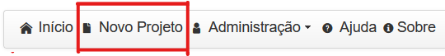

O cadastro de um novo projeto é composto por apenas dois campos obrigatórios: o **nome** e a **descrição** do projeto. Após preencher os campos, basta clicar no botão [Cadastrar].

**DICA**Utilize os campos nome e descrição para caracterizar devidamente o projeto, utilizando as informações relativas ao jogo / processo de negócio. O campo [Nome do projeto], por exemplo, pode ser o nome do jogo.

As informações preenchidas aparecerão na capa da versão em texto do roteiro.

Após o cadastro, o status do projeto será ***Em Elaboração***. Os status possíveis estão listados abaixo e as transições serão destacadas nos próximos tópicos:

* Em Elaboração
* Pré-Roteiro
* Roteiro Elaborado
* Roteiro Elaborado com Jornada do Herói

### Gerenciar projeto

Gerenciar um projeto envolve passar por todos os passos de um determinado projeto. O primeiro passo é ir para a página inicial e escolher um dos projeto cadastrados ao qual se possui acesso como autor. O acesso é feito por meio da opção [Início] da barra de menu superior da aplicação:



Para escolher o projeto em que se deseja gerenciar, basta clicar no botão [Gerenciar] à direita dos dados do projeto na lista de projetos:



Será exibido um menu com todas os passos disponíveis para o projeto, bastando escolher qual será a parte a ser gerenciada do projeto clicando em uma das opções.

Nas próximas seções e tópicos serão detalhadas cada uma das opções desse menu.

### Adicionar autores

É possível ter mais de um autor no projeto, além daquele que o cadastrou. Os autores são usuários que podem gerenciar um determinado projeto, isto é, podem seguir todos os passos no aplicativo para a criação das cenas e do roteiro.

Para cadastrar um novo autor, é necessário ser autor do projeto e ir na parte de [Gerenciar](http://marcio1124.integrator.host/SYPapp/ajuda.xhtml?topico=projeto#gerenciarProjeto) o respectivo projeto. No menu de gerenciamento do projeto, basta clicar na opção [Autores do projeto].

Após abrir a página que permite atribuir autores ao projeto, basta digitar o e-mail do usuário e clicar em [Adicionar].



**ATENÇÃO**É necessário que o e-mail do novo autor seja o mesmo cadastrado na aplicação.

**Diagrama BPMN**

**Importar diagrama**

A importação do diagrama BPMN é o passo inicial para concepção das cenas do roteiro. A partir da importação do arquivo, esta aplicação gera automaticamente [sentenças](http://marcio1124.integrator.host/SYPapp/ajuda.xhtml?topico=sentencas) em texto extraídas de acordo com que os elementos do diagrama se apresentam.

O arquivo a ser importado deve estar no formato válido (extensão .bpmn) e será associado a um determinado projeto. A importação é feita na parte de [Gerenciar](http://marcio1124.integrator.host/SYPapp/ajuda.xhtml?topico=projeto#gerenciarProjeto) o respectivo projeto. No menu de gerenciamento do projeto, basta clicar na opção [Diagrama BPMN].

Após abrir a página, caso algum diagrama já tenha sido carregado anteriormente, ele será exibido na página.

**ATENÇÃO**Caso já exista um diagrama BPMN para o projeto e seja carregado novamente, todas as setenças criadas até então serão perdidas.

Para carregar o diagrama, basta primeiro clicar no botão [Selecione...] para procurar pelo arquivo no computador, escolher o arquivo e confirmar. Após aparecer o nome do arquivo na tela, basta clicar no botão [Enviar] para submeter o arquivo para o servidor.

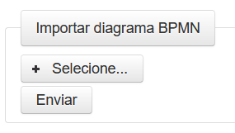

Assim que o diagrama for submetido, ele será exibido na tela.

**Interagir com os elementos**

Como o diagrama BPMN é o ponto de partida para o roteiro, é possível ver as [cenas](http://marcio1124.integrator.host/SYPapp/ajuda.xhtml?topico=cenas) e [sentenças](http://marcio1124.integrator.host/SYPapp/ajuda.xhtml?topico=sentencas) que foram geradas a partir de cada elemento de fluxo (eventos, atividades e *gateways*) do diagrama BPMN.

A interação com os elementos é na parte de [Gerenciar](http://marcio1124.integrator.host/SYPapp/ajuda.xhtml?topico=projeto#gerenciarProjeto) o respectivo projeto. No menu de gerenciamento do projeto, basta clicar na opção [Diagrama BPMN].

Após abrir a página, será exibido o diagrama BPMN do projeto. Basta clicar nos respectivos elementos para verificar o que foi gerado na aplicação a partir dele, sendo sentenças e cenas.

# Sentenças

### Gerar sentenças

As sentenças em texto são geradas automaticamente assim que o [diagrama BPMN](http://marcio1124.integrator.host/SYPapp/ajuda.xhtml?topico=diagramaBpmn) é importado para o projeto. Para consultar as sentenças que foram geradas é na parte de [Gerenciar](http://marcio1124.integrator.host/SYPapp/ajuda.xhtml?topico=projeto#gerenciarProjeto) o respectivo projeto. No menu de gerenciamento do projeto, basta clicar na opção [Sentenças].

Será exibida uma tabela com as setenças geradas, contendo as seguintes informações:

* **Id:**Um número sequencial único para cada sentença.
* **Sentença:**A sentença / frase formada, contendo sujeito, verbo e complementos.
* **Tipo BPMN:**Tipo de elemento BPMN relativo ao elemento que gerou a sentença.
* **Próximas:**Id's das próximas sentenças, conforme o fluxo do processo.

### Ajustar sentença

Ajustar uma sentença consiste em alterar uma de suas partes (sujeito, verbo ou complemento), com o intuito de melhorar a que foi gerada automaticamente pela aplicação.

O ajuste das sentenças ocorre na mesma tela onde é feita a consulta, indo na parte de [Gerenciar](http://marcio1124.integrator.host/SYPapp/ajuda.xhtml?topico=projeto#gerenciarProjeto) o respectivo projeto. No menu de gerenciamento do projeto, basta clicar na opção [Sentenças].

Será exibida uma tabela com as setenças geradas. Para alterar qualquer uma, basta clicar sobre o texto da sentença. Será exibida uma janela contendo separadamente um campo de edição para cada um dos componentes da sentença (sujeito, verbo e complementos). Ao alterar qualquer um dos campos e posteriormente clicar em [Atualizar], a sentença será modificada.

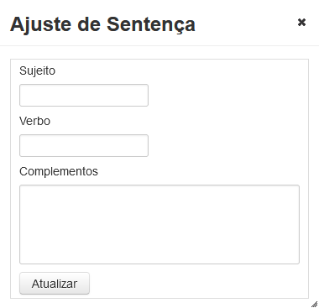

# Personagens

### Arquétipos da Jornada do Herói\*

Os arquétipos são "tipos" de personagens que se repetem na maioria das histórias. Cada um desses arquétipos representa um perfil psicológico humano:

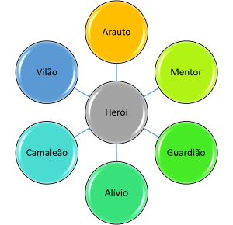

* **Herói:**É o protagonista e o personagem principal da história. É o único arquétipo que deve aparecer em uma história. A função principal do Herói é resolver (ou pelo menos tentar resolver) o conflito principal.
* **Arauto:**Aquele que anuncia o conflito principal ao Herói.
* **Mentor:**É o professor e conselheiro do herói. Normalmente é mais velho do que o Herói, mais sábio e talvez em uma época anterior pudesse realmente ter sido o Herói.
* **Guardião:**Ele bloqueia o progresso do Herói. Frequentemente trabalhando sob a supervisão direta ou indireta do Vilão, fazem muito do trabalho pesado quando se trata de fornecer subconflitos para o Herói superar.
* **Alívio:**Aquele que traz comédia e leveza quando a história mais precisa.
* **Camaleão:**É um personagem sobre o qual o público não tem certeza em qual lado ele está, que pode trair um dos lados (do herói ou do vilão) a qualquer momento.
* **Vilão:**Este é o “vilão” principal e o instigador por trás do conflito principal.

*\*Fonte: Skolnick, Evan. Video Game Storytelling – What Every Developer Needs to Know about Narrative Techniques. Watson-Guptill Publications.*

### Cadastrar personagem

Os personagens são elementos importantes de uma história. No caso dos Jogos Digitais Baseados em Processos de Negócio, de acordo com o processo, alguns personagens já são esperados e devem estar implícitos no diagrama BPMN. No entanto, para contribuir com a ludicidade da história, é recomendável a inclusão de outros personagens.

Para cadastrar um personagem, é na parte de [Gerenciar](http://marcio1124.integrator.host/SYPapp/ajuda.xhtml?topico=projeto#gerenciarProjeto) o respectivo projeto. No menu de gerenciamento do projeto, basta clicar na opção [Personagens]. Na página que abrir, estão os campos a serem preenchidos relativos à ficha do personagem, que são:

* **Nome:**Nome próprio do personagem.
* **Função:**Função do personagem dentro da história, considerando as existentes no processo de negócio (são obtidas a partir do diagrama BPMN do processo).
* **Arquétipo:**[Arquétipo da Jornada do Herói](http://marcio1124.integrator.host/SYPapp/ajuda.xhtml?topico=personagens#arquetiposDaJornadaDoHeroi) que melhor representa o personagem.
* **Características Físicas:**Descrição das caracaterísticas físicas do personagem (sexo, altura, idade, etnia, etc.).
* **Características Psicológicas:**Descrição das características psicológicas do personagem (habilidades, temperamento, gostos, etc.).
* **Objetivo:**Objetivo do personagem na história.
* **Biografia:**História da vida do personagem até o início da história.
* **Jornada:**Como se desenrola a história do personagem ao longo do jogo.

**DICA**Os campos [Nome], [Função] e [Arquétipo] são de preenchimento obrigatório. Os demais não são, porém é recomendável o preenchimento das demais informações focando apenas no que é relevante para a história do jogo como um todo.

Após preencher os campos, basta clicar no botão [Registrar] para submeter o cadastro. O personagem cadastrado aparecerá no painel acima do formulário, onde ficarão todos os que forem cadastrados também.



### Editar personagem

Sempre que necessário é possível editar a ficha do personagem, alterando o preenchimento dos campos. Isso é feito na parte de [Gerenciar](http://marcio1124.integrator.host/SYPapp/ajuda.xhtml?topico=projeto#gerenciarProjeto) o respectivo projeto. No menu de gerenciamento do projeto, basta clicar na opção [Personagens].

Na parte superior da página, aparecem um painel com todos os personagens já cadastrados no projeto. Na caixa de cada personagem tem o seu nome, função e um link para edição (Editar). Ao clicar neste link, serão carregados os dados da ficha do personagem em cada um dos campos, permitindo alterá-los. Após alterar, basta clicar no botão [Registrar] para submeter as alterações.



# Cenas

### Regras Gerais

As cenas são compostas por alguns atributos que ajudam a defini-las. No momento da criação das cenas, os campos relativos a esses atributos são disponíveis para preenchimento, que são:

* **Título:**Único campo obrigatório. É um título para salvar a cena que servirá para identificá-la posteriormente.
* **Descrição breve:**Descrição resumida do que acontece durante a cena, na sequência dos eventos.
* **Local:**Nome do local onde a cena ocorre.
* **Tipo de local:**Indicação se a cena ocorre em um cenário interno ou em ambiente externo.
* **Tempo:**Informação sobre quando a cena ocorre, em que momento ela acontece.
* **Personagens:**Seleção dos personagens que participam da cena.
* **Gatilhos:**Descrição da situação ou situações que existem na cena e que provocam desvio do fluxo normal da história. Devem ser informadas quais são as cenas que os gatilhos disparam.
* **Resultados:**Descrição do que se resulta da cena, o que acontece por causa dela ou a sua conclusão.

Além dos campos acima, é também possível [adicionar diálogos](http://marcio1124.integrator.host/SYPapp/ajuda.xhtml?topico=cenas#adicionarDialogos) à cena.

Há dois tipos de cenas: as [**cenas criadas a partir de uma sentença**](http://marcio1124.integrator.host/SYPapp/ajuda.xhtml?topico=cenas#criarCenaAPartirDeUmaSentenca), isto é, aquelas que são oriundas do modelo do processo de negócio, migradas do diagrama BPMN; e as [**cenas adicionais**](http://marcio1124.integrator.host/SYPapp/ajuda.xhtml?topico=cenas#criarCenaAdicional), que são as cenas que servem para complementar o roteiro do jogo, cobrir os gaps deixados pelas cenas do processo, ou para acrescentar dinâmica e ludicidade para história. Estas cenas são importantes, pois o processos de negócio não são pensados para ter ludicidade e para serem divertidos.

É importante destacar algumas regras para cadastrar as cenas do projeto:

* Uma cena deve ter um título para identificá-la.
* As cenas adicionais somente podem ser cadastradas após tratadas (cadastradas ou descartadas) todas as cenas oriundas do cadastro das sentenças.
* Cenas oriundas de elementos BPMN do tipo *Gateway*, isto é, que geram bifurcações no fluxo da história, somente podem ser eliminadas após um dos "caminhos" ter todas as suas cenas eliminadas. Isso evita que uma determinada cena possa nunca ser alcançada pelo fluxo da história.
* Os diálogos apenas podem ser cadastrados após a cena ser efetivamente cadastrada.

### Criar cena a partir de uma sentença

Para criar uma cena a partir de uma sentença é na parte de [Gerenciar](http://marcio1124.integrator.host/SYPapp/ajuda.xhtml?topico=projeto#gerenciarProjeto) o respectivo projeto. No menu de gerenciamento do projeto, basta clicar na opção [Cenas].

Será exibida uma lista com todas as sentenças cadastradas. Nessa lista tem um id para ordenar as cenas, o título da cena (originalmente é a sentença), o tipo de elemento BPMN que gerou a sentença, o status (se só tem a sentença ou se já foi gerada cena), além dos botões de ação (criar, modificar e descartar) para cada uma.

Para criar a cena, basta clicar no respectivo botão de ação conforme imagem abaixo. Será exibido o formulário de cadastro dos [atributos da cena](http://marcio1124.integrator.host/SYPapp/ajuda.xhtml?topico=cenas#regrasGerais).



Após preencher os campos, para salvar a cena criada basta clicar no botão [Cadastrar cena].



### Criar cena adicional

Para criar uma cena adicional é na parte de [Gerenciar](http://marcio1124.integrator.host/SYPapp/ajuda.xhtml?topico=projeto#gerenciarProjeto) o respectivo projeto. No menu de gerenciamento do projeto, basta clicar na opção [Cenas].

Será exibida uma lista com todas as cenas já cadastradas. Nessa lista tem um id para ordenar as cenas, o título da cena, o status (se é cena criada a partir de uma sentença ou se é cena adicional), além dos botões de ação (criar, modificar e descartar) para cada uma e dos botões de Cena Adicional (antes e depois).

Para criar a cena, basta clicar em um dos botões de Cena Adicional, a depender se a cena ficará antes ou depois da cena a que pertence o botão.

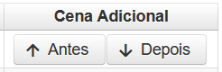

Será exibido o formulário de cadastro dos [atributos da cena](http://marcio1124.integrator.host/SYPapp/ajuda.xhtml?topico=cenas#regrasGerais). Após preencher os campos, para salvar a cena criada basta clicar no botão [Cadastrar cena].



### Modificar cena

Para modificar uma cena é na parte de [Gerenciar](http://marcio1124.integrator.host/SYPapp/ajuda.xhtml?topico=projeto#gerenciarProjeto) o respectivo projeto. No menu de gerenciamento do projeto, basta clicar na opção [Cenas].

Será exibida uma lista com todas as cenas já cadastradas. Nessa lista tem os dados da cena, além dos botões de ação (criar, modificar e descartar).

Para modificar a cena, basta clicar no respectivo botão de ação conforme imagem abaixo. Será exibido o formulário de cadastro dos [atributos da cena](http://marcio1124.integrator.host/SYPapp/ajuda.xhtml?topico=cenas#regrasGerais). Todos os atributos podem ser alterados e também é possível [adicionar diálogos](http://marcio1124.integrator.host/SYPapp/ajuda.xhtml?topico=cenas#adicionarDialogos) à cena.



Após preencher os campos, para salvar a cena criada basta clicar no botão [Cadastrar cena].



### Descartar cena

Para descartar uma cena é na parte de [Gerenciar](http://marcio1124.integrator.host/SYPapp/ajuda.xhtml?topico=projeto#gerenciarProjeto) o respectivo projeto. No menu de gerenciamento do projeto, basta clicar na opção [Cenas].

Será exibida uma lista com todas as cenas já cadastradas. Nessa lista tem os dados da cena, além dos botões de ação (criar, modificar e descartar).

Para descartar a cena, basta clicar no respectivo botão de ação conforme imagem abaixo. Importante considerar as [regras gerais](http://marcio1124.integrator.host/SYPapp/ajuda.xhtml?topico=cenas#regrasGerais), no que tange ao descarte de cenas.



Será exibida uma caixa de mensagem solicitando a confirmação da operação. Ao confirmar, a cena será descartada do projeto.

### Adicionar diálogos

Os diálogos são as falas dos personagens dentro de uma determinada cena. Para adicionar os diálogos, é necessário [modificar a cena](http://marcio1124.integrator.host/SYPapp/ajuda.xhtml?topico=cenas#modificarCena) e ir até a parte inferior do formulário onde tem um link chamado [+ Adicionar diálogos]. Ao clicar neste link será exibida a tela de cadastro de diálogos da cena. Nessa tela, caso a cena já possua falas cadastradas, eles serão apresentados na ordem em que acontecem na cena.

Para **criar uma nova fala**, basta clicar no botão [Inserir nova fala no diálogo], que fica na parte superior da tela. Após clicar, será exibida uma janela popup com os campos relativos ao diálogo, onde os campos [Personagem] e [Fala] são obrigatórios.

* **Introdução:**Campo opcional. Texto a ser exibido antes da fala, com o intuito de ambientar e contextualizar o que ocorre ao fundo do diálogo.
* **Personagem:**Campo obrigatório. É a seleção do personagem envolvido na cena que é o relator do diálogo.
* **Observações:**Campo opcional. Breves comentários adicionais sobre o personagem ou a cena (exemplo: o personagem está olhando para algum lugar, está segurando algum objeto).
* **Fala:**Campo obrigatório. É a descrição da fala do personagem.

Após preencher os campos pertinentes, com o botão [Cadastrar] será efetivado o cadastro da fala na cena e será exibido um box com os dados da fala na tela de cadastro de diálogos da cena.

Nesta mesma tela, é possível **editar, apagar ou alterar a ordem das falas** já cadastradas, conforme botões de ação ao lado do box de cada fala:

|  |  |
| --- | --- |
|  | Subir a fala uma posição acima, ou seja, trocar de ordem com a fala anterior a ela. |
|  | Descer a fala uma posição acima, ou seja, trocar de ordem com a fala posterior a ela. |
|  | Abrir o popup com os dados da fala para edição. Os campos podem ser alterados e, para registrar as alterações, deve-se clicar no botão [Cadastrar]. |
|  | Excluir a fala da cena. |

# Jornada do Herói

### Estágios da Jornada do Herói\*

Os estágios da Jornada do Herói são uma estrutura de etapas em que o escritor Joseph Campbell identificou que se repetem em diversos contos e histórias. A estrutura da Jornada do Herói é um maior detalhamento sobre a estrutura de três atos.

**DICA**O uso da Jornada do Herói não é obrigatório nesta aplicação. É apenas um recurso adicional para auxiliar os usuários na elaboração de roteiros provendo uma forma utilizada por alguns roteiros de sucesso.

Os estágios da Jornada do Herói definidos pelo autor Christopher Vogler são:

1. **(1A) Mundo Comum:**O herói é apresentado no contexto de sua vida normal, onde ele anseia por desafios.
2. **(1A) Chamado à Aventura:**O herói é apresentado a um problema, desafio ou aventura a empreender.
3. **(1A) Recusa do Chamado:**Nesse momento o herói hesita, recusando o chamado ou manifestando relutância.
4. **(1A) Encontro com o Mentor:**O mentor prepara o herói para enfrentar o desconhecido.
5. **(2A) Travessia do Primeiro Limiar:**O herói finalmente se compromete com a aventura. É o momento em que a aventura começa.
6. **(2A) Provas, Aliados e Inimigos:**O herói encontra novos desafios, faz aliados e inimigos.
7. **(2A) Aproximação da Caverna Secreta:**O herói se aproxima do QG do inimigo, onde o objeto da missão está escondido.
8. **(2A) Provação:**Momento de suspense e tensão, onde o herói passa por dificuldades ao enfrentar o seu medo.
9. **(2A) Recompensa (Empunhando a espada):**O herói toma posse do tesouro que veio buscar, alcança a sua recompensa.
10. **(3A) O Caminho de Volta:**O herói toma a decisão de voltar para o mundo comum, ou sua vida normal.
11. **(3A) Ressurreição:**O herói é testado mais uma vez para garantir que tenha realmente aprendido as lições.
12. **(3A) Retorno com o Elixir:**O herói retorna ao mundo comum, levando a recompensa consigo.

Onde:

* **(1A):**Primeiro Ato
* **(2A):**Segundo Ato
* **(3A):**Terceiro Ato

Nesta aplicação, é possível fazer uma associação das cenas cadastradas com os estágios da Jornada do Herói, para ajudar o roteirista no encadeamento do roteiro e na criação de uma história de qualidade.

**DICA**Não é obrigatório que em uma história exista todos os estágios da Jornada do Herói. A Jornada do Herói não deve ser encarada como uma fórmula.

*\*Fontes: (1) Skolnick, Evan. Video Game Storytelling – What Every Developer Needs to Know about Narrative Techniques. Watson-Guptill Publications. (2) Vogler, Christopher. A Jornada do Escritor. Editora Aleph.*

### Adicionar cena a um estágio

Para combinar uma cena com um estágio da Jornada do Herói é na parte de [Gerenciar](http://marcio1124.integrator.host/SYPapp/ajuda.xhtml?topico=projeto#gerenciarProjeto) o respectivo projeto. No menu de gerenciamento do projeto, basta clicar na opção [Jornada do Herói].

A tela exibida é dividida em duas partes:

1. **Cenas disponíveis:**Todas as cenas cadastradas no projeto e que ainda não foram associadas com algum estágio da Jornada do Herói.
2. **Estágios da Jornada do Herói:**Tabela onde cada coluna é um estágio da Jornada do Herói (vide imagem abaixo) e abaixo dos cabeçalhos ficam os nomes das cenas que estão associadas com aquele estágio.



Para associar a cena a um estágio, basta clicar no botão [+] (mais) que fica na parte inferior da tabela, bem na coluna do estágio escolhido. Depois disso, será exibida uma janela popup, para ser escolhida uma das cenas disponíveis na lista. Após selecionar, é necessário clicar no botão [Confirmar] para efetivar a associação.

Na mesma janela popup, também tem um link / atalho para cadastrar uma cena adicional, caso o usuário identifique essa necessidade.

### Remover cena de um estágio

Para desfazer a associação de uma cena com um estágio da Jornada do Herói é na parte de [Gerenciar](http://marcio1124.integrator.host/SYPapp/ajuda.xhtml?topico=projeto#gerenciarProjeto) o respectivo projeto. No menu de gerenciamento do projeto, basta clicar na opção [Jornada do Herói].

Na parte inferior da tela, há uma tabela onde cada coluna é um estágio da Jornada do Herói (vide imagem abaixo) e abaixo dos cabeçalhos ficam os nomes das cenas que estão associadas com aquele estágio. Abaixo dos nomes de cada cena, há um link com um [X]. Para remover a cena do estágio, basta clicar neste link e associação será desfeita imediatamente.



**Roteiro**

**Gerar roteiro em texto**

Para consolidar todas as cenas criadas em um documento de texto é na parte de [Gerenciar](http://marcio1124.integrator.host/SYPapp/ajuda.xhtml?topico=projeto#gerenciarProjeto) o respectivo projeto. No menu de gerenciamento do projeto, basta clicar na opção [Roteiro].

Será exibida a tela com as configurações do roteiro a ser gerado em texto. Basicamente é possível gerar as escaletas apenas com as [sentenças](http://marcio1124.integrator.host/SYPapp/ajuda.xhtml?topico=sentencas) criadas (os nomes das sentenças ficarão no cabeçalho das cenas), ou gerar o roteiro já com as [cenas](http://marcio1124.integrator.host/SYPapp/ajuda.xhtml?topico=cenas) e seus atributos mais detalhados.

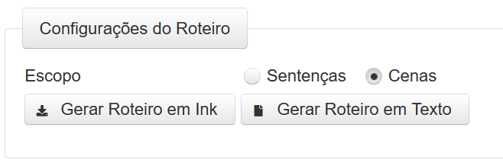

Após escolhida a configuração desejada, basta clicar no botão [Gerar Roteiro em Texto] que será gerado o roteiro em formato texto, onde estarão organizadas as cenas da história.

**Gerar roteiro em ink**

Os passos para gerar o roteiro em [ink](https://www.inklestudios.com/ink/" \t "_blank) são os mesmos para [gerar o roteiro em texto](http://marcio1124.integrator.host/SYPapp/ajuda.xhtml?topico=roteiro#gerarRoteiroEmTexto), com exceção da parte final: ao invés do botão indicado deve ser clicado no botão [Gerar Roteiro em Ink] após escolha das configurações, para baixar o arquivo com o roteiro no formato ink.

[<< Jornada do Herói](http://marcio1124.integrator.host/SYPapp/ajuda.xhtml?topico=jornadaDoHeroi)